PRINCIPAIS FUNCIONALIDADES DO MVP

🧩 Funcionalidades do MVP e Perfis de Acesso

1. Página Inicial (Home)
- Para que serve: ponto de entrada do site, com informações gerais e acesso ao login.
- Acesso: todos (visitantes, pacientes, profissionais de saúde, administradores).

2. Login com Perfis Diferentes
- Para que serve: controlar permissões e garantir que cada perfil veja apenas o que pode usar.
- Acesso: todos os usuários cadastrados.
- Perfis: Administrador, Profissional de Saúde, Paciente.

3. Cadastro de Pacientes (CRUD) (deve ser apresentada caso o paciente não tenha cadastro e também como aba na página de carteira digital para que seja possível fazer edições de dados)
- Para que serve: registrar e manter os dados pessoais dos pacientes.
- Acesso:
  - Paciente → pode se cadastrar, atualizar ou corrigir seus próprios dados pessoais (nome, telefone, e-mail, endereço).
- Impacto: garante que os dados estejam sempre corretos e atualizados, evitando erros em notificações e relatórios.

4. Cadastro de Vacinas (CRUD)
- Para que serve: manter catálogo de vacinas, lotes, validade e estoque.
- Acesso: Administrador.
- Impacto: garante controle de estoque e evita uso de vacinas vencidas.

5. Registro de Aplicações
- Para que serve: registrar cada dose aplicada a um paciente.
- Acesso: Profissional de Saúde.
- Impacto: cria histórico vacinal confiável e atualiza estoque automaticamente.

6. Carteira Digital de Vacinação
- Para que serve: mostrar ao paciente seu histórico e próximas doses. (Exemplo: Maria tomou a 1ª dose da HPV, então o sistema calcula que a 2ª dose deve ser em 15/09/2027. Isso aparece na carteira digital dela.). mostra também as campanhas de vacinação elegíveis para o paciente
- Acesso: Paciente (consulta própria carteira).
- Impacto: substitui a caderneta física e facilita acompanhamento.

7. Dashboard com Gráficos (uma melhoria futura mas que vale a pena ter a página já construída)
- Para que serve: dar visão geral do sistema (indicadores e estatísticas).
- Acesso: Administrador.
- Principais indicadores:

👥 Pacientes
- Total de pacientes cadastrados → mostra o alcance do sistema.
- Pacientes com doses pendentes → quantos estão atrasados ou precisam de reforço.
- Pacientes vacinados por campanha → adesão em cada campanha ativa.

💉 Vacinas
- Total de vacinas aplicadas → indicador geral de desempenho.
- Vacinas mais utilizadas → ranking das mais aplicadas.
- Estoque atual de vacinas → quantidade disponível por tipo.
- Vacinas vencendo em breve → alertas de lotes próximos da validade.

📅 Campanhas
- Campanhas ativas vs. encerradas → status geral.
- Cobertura vacinal por campanha → porcentagem de público-alvo atingido.
- Tempo restante da campanha → dias até o encerramento.
- Ranking de campanhas por adesão → quais tiveram maior ou menor participação.

⚠️ Alertas
- Estoque baixo → vacinas críticas.
- Doses atrasadas → pacientes que não compareceram.
- Campanhas prestes a iniciar/encerrar → acompanhamento proativo.

Impacto: ajuda na gestão e tomada de decisão.

8. Criar Campanhas de Vacinação
- Para que serve: permitir que o administrador cadastre novas campanhas de vacinação, definindo nome, público-alvo, período de realização e descrição.
- Acesso: Administrador (único perfil com permissão para criar, editar e excluir campanhas).
- Impacto: garante que o sistema esteja alinhado com ações de saúde pública, possibilitando que profissionais de saúde consultem campanhas ativas e que pacientes recebam notificações sobre campanhas elegíveis.

🎯 Resumindo os Perfis
- Administrador → gerencia vacinas, usuários, campanhas e vê dashboard.
- Profissional de Saúde → cadastra pacientes e registra aplicações.
- Paciente → consulta carteira digital e pode atualizar seus próprios dados pessoais.
- Todos → acessam a página inicial e fazem login.

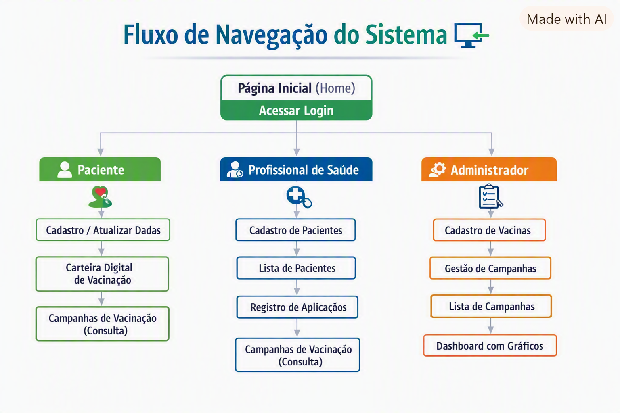

BANCO DE DADOS

🗄️ Estrutura do Banco de Dados (MVP)

1. Tabela Usuários
- Campos principais:
  - id_usuario (PK)
  - nome
  - email
  - senha (hash)
  - perfil (Administrador, Profissional de Saúde, Paciente)
- Função: controlar login e permissões de acesso.

2. Tabela Pacientes
- Campos principais:
  - id_paciente (PK)
  - id_usuario (FK → Usuários)
  - cpf
  - data_nascimento
  - telefone
  - endereco
- Função: armazenar dados pessoais e vincular ao usuário paciente.
- Observação: paciente pode editar seus próprios dados.

3. Tabela Vacinas
- Campos principais:
  - id_vacina (PK)
  - nome_vacina
  - fabricante
  - lote
  - validade
  - quantidade_estoque
- Função: catálogo de vacinas, gerenciado pelo administrador.

4. Tabela Aplicações
- Campos principais:
  - id_aplicacao (PK)
  - id_paciente (FK → Pacientes)
  - id_vacina (FK → Vacinas)
  - data_aplicacao
  - dose (1ª, 2ª, reforço)
  - id_profissional (FK → Usuários)
- Função: registrar cada dose aplicada e atualizar estoque.

5. Tabela Campanhas
- Campos principais:
  - id_campanha (PK)
  - nome_campanha
  - publico_alvo
  - data_inicio
  - data_fim
  - descricao
- Função: cadastro de campanhas de vacinação, feito pelo administrador.

6. Tabela Participação em Campanhas
- Campos principais:
  - id_participacao (PK)
  - id_campanha (FK → Campanhas)
  - id_paciente (FK → Pacientes)
  - status (elegível, vacinado, pendente)
- Função: vincular pacientes às campanhas e acompanhar adesão.

🎯 Relacionamentos principais
- Usuários ↔ Pacientes → cada paciente é também um usuário.
- Vacinas ↔ Aplicações → cada aplicação consome uma vacina.
- Pacientes ↔ Aplicações → cada paciente tem várias aplicações.
- Campanhas ↔ Participação → campanhas vinculam pacientes elegíveis.

